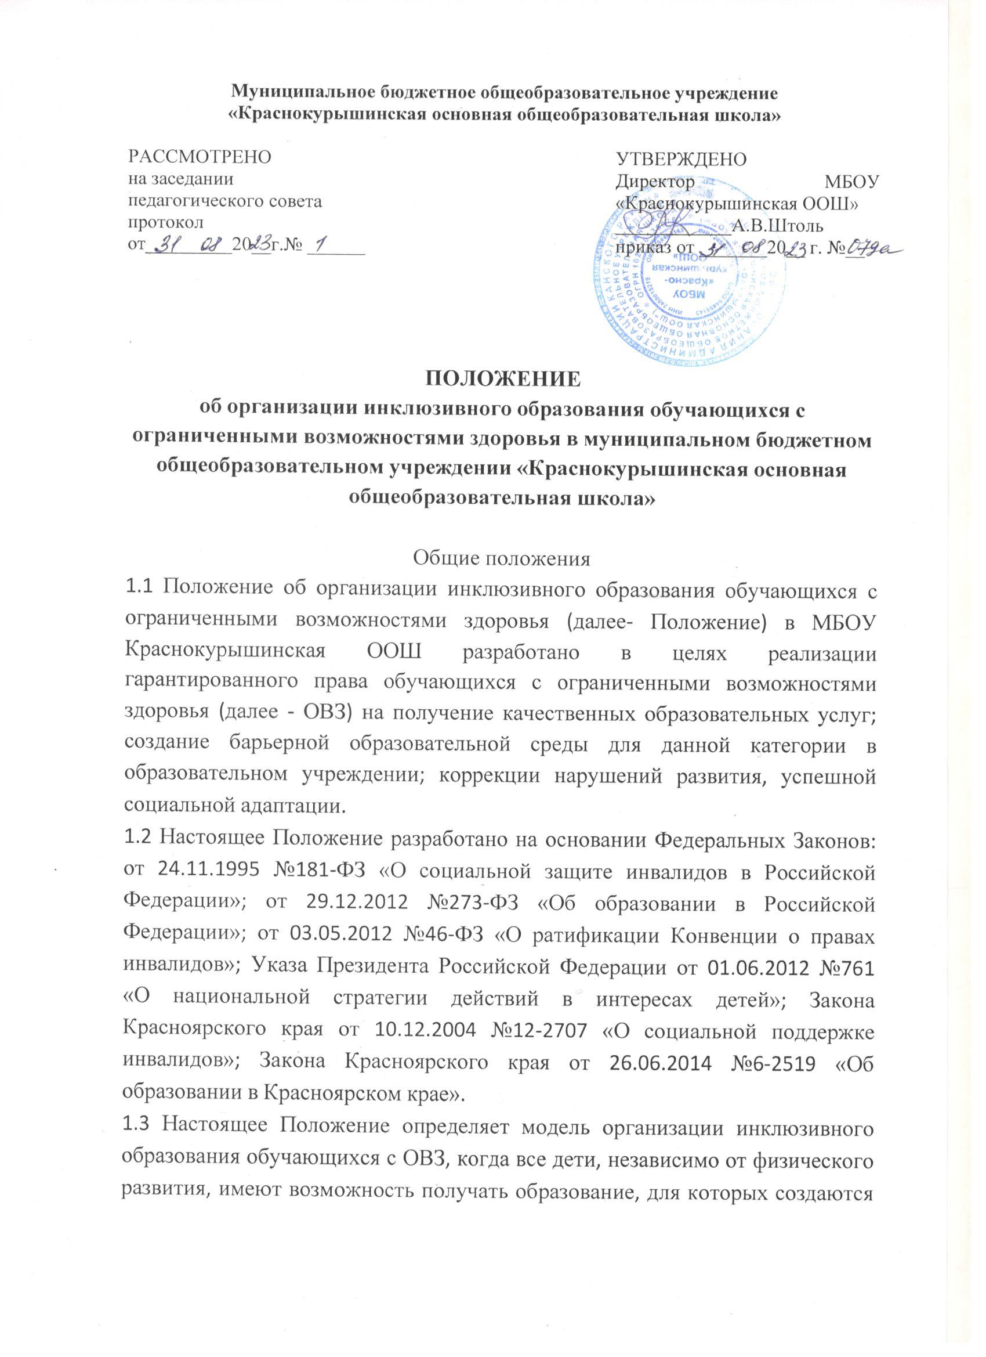условия оказания необходимой специальной поддержки с учетом возможностей и особых образовательных потребностей.

1.4 В Положении используются следующие понятия:

- обучающиеся с ограниченными возможностями здоровья – физическое лицо, имеющее особенности в физическом и (или) психологическом развитии, подтвержденные психолого-медико-педагогической комиссией и препятствующие получению образования без создания специальных условий;

- инклюзивное образование – обеспечение равного доступа к образованию для всех обучающихся с учетом разнообразия особых образовательных потребностей и индивидуальных возможностей;

- адаптированная образовательная программа (далее - АОП) – образовательная программа, адаптированная для обучающихся лиц с ОВЗ с учетом особенностей их психофизического развития, индивидуальных возможностей и при необходимости обеспечивающая коррекцию нарушений развития и социальную адаптацию указанных лиц;

- доступная образовательная среда – среда, дооборудованная с учетом потребностей, обучающихся с ОВЗ и позволяющая вести образ жизни самостоятельно, в том числе беспрепятственно получать качественное образование.

1.5 Инклюзивное образование в МБОУ «Краснокурышинская ООШ» осуществляется через следующие модели:

- полная инклюзия – обучающиеся с ОВЗ посещают образовательное учреждение наряду со сверстниками, не имеющими нарушений развития, и обучающихся по АОП, в соответствии с учебным планом, а также могут посещать кружки, клубы, внеклассные общешкольные мероприятия, праздники, развлечения и др.

- частичная инклюзия – обучающиеся с ОВЗ совмещают обучение по индивидуальному учебному плану с посещением образовательного учреждения и обучаются по АОП, по индивидуальным учебным планам по согласованию с родителями (законными представителями), а также посещают индивидуальные занятия, участвуют в режимных моментах, праздничных мероприятиях, развлечениях совместно с детьми, не имеющими нарушений в развитии. Они могут посещать кружки, внеклассные мероприятия, если это не противоречит рекомендациям психолого-медико-педагогической комиссии (консилиума образовательного учреждения).

1.6 Для реализации модели и корректировки результата в МБОУ Краснокурышинская ООШ:

- разрабатывается и утверждается АОП (АООП) для обучающихся с ОВЗ;

- реализуется АОП (АООП), обеспечивающая совместное обучение лиц с ОВЗ и лиц, не имеющих нарушений развития;

- организовывается внеурочная и досуговая деятельность учащихся с ОВЗ с учетом психофизических особенностей развития, их интересов и пожеланий родителей (законных представителей);

- осуществляется личностно-ориентированный, индивидуальный, дифференцированный подход в комплексе с коррекционно-развивающей работой для удовлетворения социально-образовательных потребностей, создаются условия для трудовой реабилитации и социализации детей с ОВЗ;

- проводятся мероприятия по формированию благоприятного психологического климата для обучающихся с ОВЗ в образовательном учреждении;

- формируется заявка на прохождение курсов повышения квалификации педагогов по вопросам инклюзивного образования;

- обеспечиваются необходимые условия по созданию безбарьерной образовательной среды, в том числе оснащение аудиторий специальным учебным, компьютерным и другим оборудованием;

- осуществляется взаимодействие с учреждениями здравоохранения, социальной защиты, культуры по вопросам обучения и сопровождения лиц с ОВЗ и их семей;

- осуществляется контроль за освоением образовательных программ, обучающихся с ОВЗ.

Организация инклюзивного образования

2.1 Организация обучения детей с ОВЗ в МБОУ Краснокурышинская ООШ осуществляется в соответствии с приказом Министерства образования и науки Российской Федерации от 30.08.2013 №1015 «Об утверждении Порядка организации и осуществления образовательной деятельности по основным общеобразовательным программам начального общего, основного общего и среднего общего образования».

2.2 Обучающиеся переходят на инклюзивное образование при наличии заключения психолого-медико-педагогической комиссии (далее - ПМПК) о подтверждении (установлении) статуса «ребенок с ограниченными возможностями здоровья» на любом уровне образования (начального общего, основного общего образования) по заявлению родителей (законных представителей).

2.3 Организация инклюзивного образования в МБОУ Краснокурышинская ООШ для обучающихся с ОВЗ предоставляется на основании заявления родителей (законных представителей) в соответствии с прилагаемой формой, заключения ПМПК с рекомендациями о формах обучения и организации образования.

2.4 Порядок приема граждан на обучение в формате инклюзии осуществляется в соответствии с действующим законодательством.

2.5 Инклюзивное образование в МБОУ Красноурышинская ООШ регламентируется:

- положением об инклюзивном образовании в образовательном учреждении;

- образовательной программой учреждения, отражающей основные принципы и содержание инклюзивного образования, а также имеющей соответствующий раздел по работе с детьми ОВЗ;

- заключение ПМПК;

- адаптированной образовательной программой (адаптированной основной общеобразовательной программой) для детей с ОВЗ;

- заявлением родителей (законных представителей) на получение ребенком образования по адаптированной программе;

- планом воспитательной работы учреждения, который включает в себя мероприятия, направленные на воспитание у обучающихся, педагогов и родителей гуманного отношения к детям с ОВЗ (по формированию инклюзивной культуры); проведение мониторинговых исследований, опросов, анкетирования с целью изучения общественного мнения по вопросам инклюзивного образования и др.

2.6 При изменении состояния здоровья обучающихся возможны внесения изменений в АОП (АООП) в соответствии с рекомендациями ПМПК и по согласованию с родителями (законными педставителями).

2.7 АОП (АООП) разрабатывается группой педагогических работников и утверждается педагогическим советом образовательного учреждения. В АОП (АООП) регулярно вносятся изменения на основе данных о динамике ребенка.

2.8 Промежуточная и итоговая аттестация для обучающихся с ОВЗ проводится в соответствии с действующим законодательством.

Контроль за своевременным проведением занятий, выполнением учебных программ осуществляет образовательное учреждение.

2.9 Этапы реализации инклюзивного образования:

2.9.1 Предварительный этап:

- предварительная оценка образовательных потребностей ребенка и запроса родителей;

- определение учителя и класса, в который поступает обучающийся с ОВЗ;

- определение специалистов, осуществляющих психолого-педагогическое сопровождение обучающихся с ОВЗ в образовательном учреждении;

- зачисление обучающегося с ОВЗ в образовательное учреждение на основании поданных документов.

2.9.2 Диагностический:

- изучение результатов комплексного психолого-педагогического обследования (организация диагностической работы учителя и специалистов психолого-педагогического сопровождения в режиме взаимодействия, обсуждение психолого-медико-педагогического заключения);

-описание необходимых обучающемуся с ОВЗ специальных образовательных условий с учетом возможностей и дефицитов.

2.9.3 Разработка адаптированной образовательной программы (адаптированной основной образовательной программы):

- проектирование необходимых структурных составляющих АОП (АООП): титульный лист, пояснительная записка, содержание программы, основные требования к результатам реализации АОП (АООП), система контрольно-измерительных материалов.

2.10 Посещение уроков и индивидуальных коррекционных занятий, может быть организованно, как в образовательном учреждении, так и с привлечением ресурсов иных организаций, что отражается в АОП (АООП).

2.11 Штатное расписание утверждает руководитель образовательного учреждения самостоятельно с учетом постановлений Правительства Красноярского края от 29.05.2014 №217-п и от 23.06.2014 №244.

2.12 Ответственность за жизнь и здоровье обучающихся с ОВЗ во время образовательного процесса несет образовательное учреждение.

Финансирование развития инклюзивного образования

Финансирование осуществляется в пределах ассигнований, предусмотренных в федеральном, краевом и районном бюджетах, федеральных, краевых и районных целевых программах, а также из средств общественных, благотворительных и международных организаций и за счет других источников, не запрещенных действующим законодательством.